Indicação Nº 566/2026Indicação Nº 566/2026

EMENTA: SOLICITO AO EXMO. SR. PREFEITO A REALIZAÇÃO DE MANUTENÇÃO NA MASSA ASFÁLTICA DA RUA JOSÉ FELICIO NO PARQUE DAS LARANJEIRAS.

SENHOR PRESIDENTE,

SENHORES VEREADORES.

Apresento a V.Exa., nos termos do Art. 160 do Regimento Interno, a presente Indicação a ser encaminhada ao Senhor Prefeito Municipal Paulo de Oliveira e Silva, juntamente com a Secretaria competente, solicitando a realização de demarcação da sinalização de manutenção na massa asfáltica da Rua José Felicio no Parque das Laranjeiras.
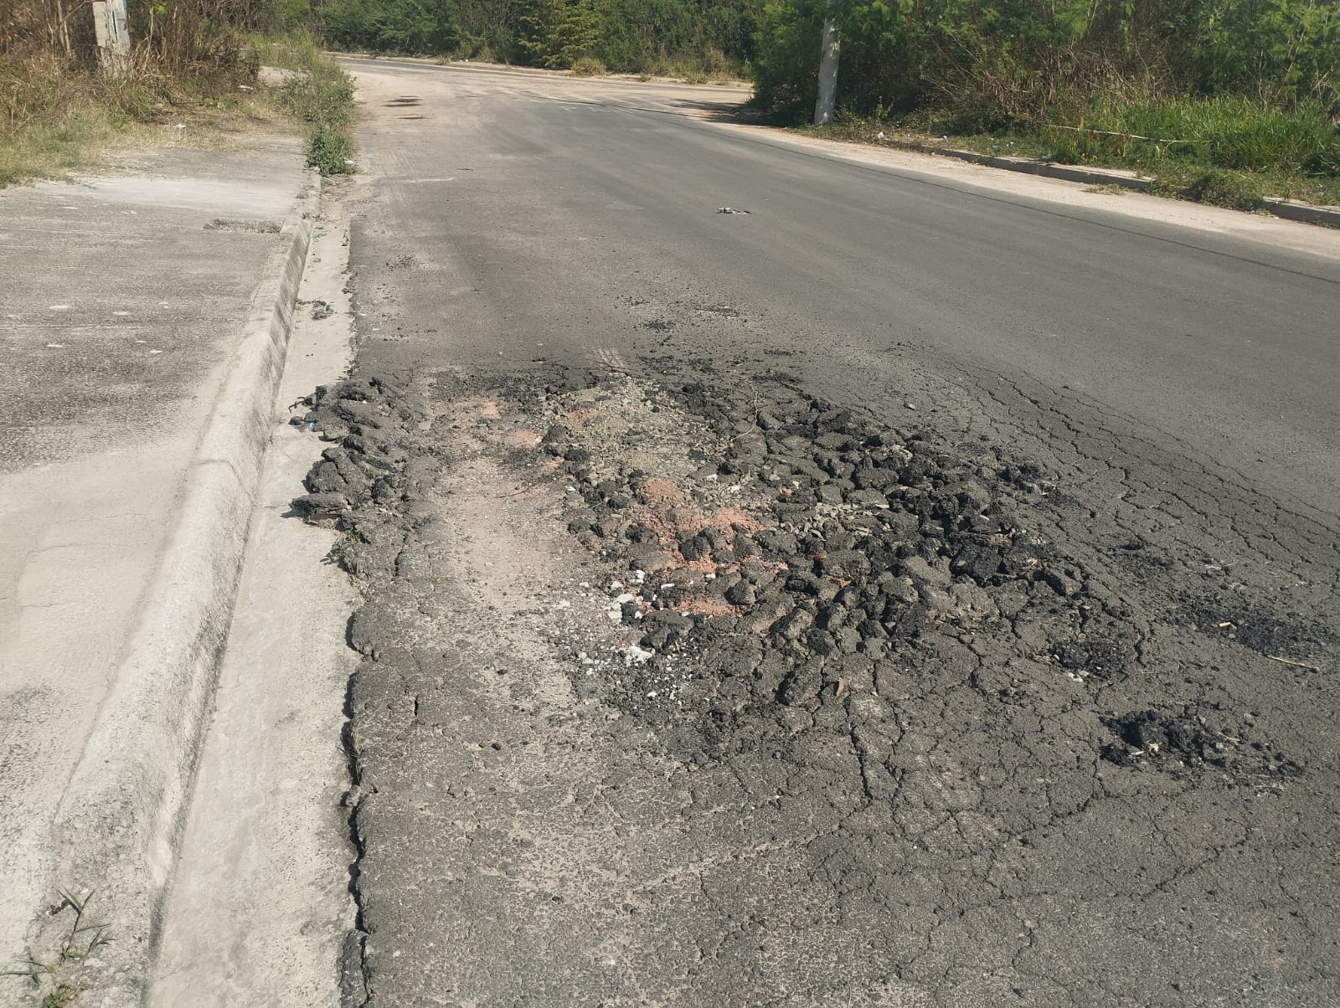

Sala das Sessões “Vereador Santo Rótolli”, 21 de agosto de 2026.


VEREADOR LUIS ROBERTO TAVARES

